联合国 | 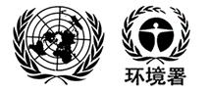

UNEP/MC/COP.6/Dec.14

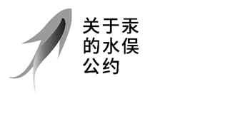 |  | Distr.: General  24 November 2025  Chinese  Original: English

关于汞的水俣公约缔约方大会
第六次会议
2025年11月3日至7日，日内瓦
关于汞的水俣公约缔约方大会第六次会议通过的决定
MC-6/14号决定：《关于汞的水俣公约》第一次成效评估进展情况
缔约方大会，
回顾MC-5/14号决定，其中大会商定在其第七次会议上审议《关于汞的水俣公约》第一次成效评估的成果，
- 表示注意到成效评估小组和不限成员名额科学小组自第五次会议以来取得的进展，并请这两个小组继续努力，根据各自的职权范围支持缔约方大会进行第一次成效评估；
- 赞赏地肯定缔约方和其他利益攸关方对成效评估提出意见和建议，包括提交监测、排放和释放数据以及对报告草案的评论意见，并邀请缔约方继续提供此类意见和建议，包括对成效评估小组和不限成员名额科学小组编写的文件草案的评论意见；
- 邀请缔约方至迟于2025年12月31日根据第二十一条向秘书处提交完整国家报告，以确保为第一次成效评估提供最新资料。

